Vállalati döntéstámogatás
mérleg és eredmény-kimutatás adatok alapján hasonlóságelemzéssel
Készítők: Kovács László
Pitlik László
Rosta Róbert
Sápi András
Szabó Szergej
Vrabély Balázs
Kedves Olvasó!

Az alábbi cikk célja, hogy fényt derítsen arra, Ön mennyire tud azonosulni, egyetérteni a cikkben felvetett gondolatokkal. Válaszaira, észrevételire támaszkodva szeretnénk, ha egy életképesebb (testre szabottabb) szolgáltatás-csomag jöhetne létre.

Kiindulási helyzet: Több vállalat is foglalkozik céginformációk (mérleg és eredmény-kimutatás adatok, stb.) forgalmazásával, annak érdekében, hogy a vállalkozások megfelelő mennyiségű és minőségű adattal rendelkezzenek piacukról, leendő vagy jelenlegi partnereikről vagy akár a konkurens vállalkozásokról. A szóban forgó szolgáltatások alapelve szerint nem szükséges az egyes vállalkozásokat hatalmas mennyiségű adattömeg birtokába juttatni, sokkal inkább fontos az adott helyzetben szükséges adatok strukturált formában történő biztosítása, majd elemzése, értelmezése és az értelmezésből levonható, a korábbiaknál objektívebb következtetések megfogalmazása. Az előző gondolatmenet a következő, konkrét példákon keresztül válik kézzel foghatóbbá:

- Ön egyetért például azzal a gondolattal, hogy „ha nincs is sok bevétele hektáronként, attól Ön még lehet kiváló mezőgazdász”?

Tételezzük fel, hogy Ön az Észak-magyarországi régióban gazdálkodó árunövény-termesztéssel foglalkozó üzemek (vö. egy régió = egy mezőgazdasági holding) vezetője, aki azt szeretné megtudni, hogy a saját konkurenciája, versenytársai teljesítményének függvényében milyen eredményt ért el a régiója az árbevétel tekintetében az utolsó 8 évben. Ezen adatigény kielégítéséhez kézenfekvő megoldás a konkurencia adatainak beszerzése egy céginformációt szolgáltató vállalkozástól. Jelenleg azonban Ön olyan adatokért is kénytelen lenne fizetni ennek érdekében, amelyekre egyáltalán nincs is szüksége a vizsgálat során (pl. a mérlegadatokon túli teljes cégkivonat). A szükséges adatok beszerzését követően a következő probléma merül fel, vajon milyen módon lehet a rendelkezésre álló adattömeget hasznosítani a fenti fejezetcímben feltett kérdés megválaszolása érdekében? Az alábbi táblázat mintául szolgál arra, milyen adatok válogathatók le a feltett kérdés megválaszolása céljából – jelenleg egyelőre csak manuális beavatkozásokkal együtt.

Év | Adatok | Anyagköltség (vásárolt anyagok) egyéb anyagköltségek fűtőanyag, áram, víz | Anyagköltség (vásárolt anyagok) egyéb anyagköltségek hajtó- és kenőanyag | … | Üzemi tevékenység eredménye a mg.-ban | Értékesítés nettó árbevétele a mg.-ban
 | Mértékegység | 1000Ft/haMT | 1000Ft/haMT | … | 1000Ft/haMT | 1000Ft/haMT
2000 | Dél-Alföld (Holding1) | 0.46 | 13.19 | … | 37.63 | 122.44
2000 | Dél-Dunántúl (Holding2) | 1.34 | 17.12 | … | 38.68 | 138.95
2000 | Észak-Alföld (Holding3) | 1.49 | 20.23 | … | 25.16 | 114.14
2000 | Észak-Magyarország (Holding4) | 0.52 | 15.38 | … | 1.52 | 54.71
2000 | Közép-Dunántúl (Holding5) | 0.51 | 17.34 | … | 26.27 | 109.97
2000 | Közép-Magyarország (Holding6) | 0.75 | 17.91 | … | 16.71 | 94.54
2000 | Nyugat-Dunántúl (Holding7) | 0.84 | 16.79 | … | 24.07 | 109.52
… | … | … | … | … | … | …
… | … | … | … | … | … | …
… | … | … | … | … | … | …
2008 | Dél-Alföld (Holding1) | 2.93 | 26 | … | 78.38 | 200.24
2008 | Dél-Dunántúl (Holding2) | 2.19 | 27.91 | … | 67.25 | 206.22
2008 | Észak-Alföld (Holding3) | 3.28 | 24.12 | … | 65.15 | 172.79
2008 | Észak-Magyarország (Holding4) | 1.89 | 24.94 | … | 58.66 | 133.79
2008 | Közép-Dunántúl (Holding5) | 2.91 | 25.6 | … | 79.87 | 214.83
2008 | Közép-Magyarország (Holding6) | 2.7 | 23.06 | … | 60.91 | 135.36
2008 | Nyugat-Dunántúl (Holding7) | 3.69 | 24.89 | … | 79.74 | 194.05
Az elemzésről bővebben: http://miau.gau.hu/miau/147/beratungsreform.xlsx

A szűrés lényege, hogy minden olyan adat bevonásra kerüljön az elemzésbe, amely bármiféle pozitív vagy negatív hatással bír egy adott üzem éves elért árbevételére, (legegyszerűbb esetben minden mérlegpozíció, ami a céginformációs rendszerekben jelen van). A bevont mutatók a következők: az anyagköltségek, a beruházások, a támogatások, a különböző értékcsökkenési leírások, az eszközértékek, a forgóeszközök, a rendelkezésre álló gépek, berendezések, ingatlanok, az igénybe vett külső szolgáltatások, a kötelezettségek, a pénzügyi műveletek eredményei, a saját tőke, a személyi jellegű ráfordítások, az üzemi költségek és az üzemi tevékenység eredménye. A mutatók mellett az árbevételre gyakorolt hatásuk meghatározása is szükséges abból a szempontból, hogy árbevételt növelő vagy éppen árbevételt csökkentő tényezőről van-e szó. Ezen mutatók és „hatásirányok” meghatározását követően máris alkalmas a rendelkezésre álló adatmennyiség a hasonlóságelemzéssel történő kiértékelésre, vagyis a feltett kérdés megválaszolására. (Az irányok megállapításakor pl. az alábbi kérdésre keressük a választ: Igaz-e, hogy annál több bért illene fizetnie egy cégnek, minél több állóeszköze van? Válasz: igen, mert az eszközök maguktól nem működnek, ezek működtetése HR bevonással jár. Ellenőrző nézet: ha az állóeszközökhöz nem kellene ember, akkor olyan cégek lennének életképesek, melyekben nem dolgozik senki, s rengeteg állóeszközük van. Keresztkérdés: Hol fejeződik ki a hatékonysági elv az irányok esetében? Válasz: A primer mutatók kapcsán lényegében sehol. Ellenben, ha az egy egység állóeszközre jutó bérköltséget, mint mutatót létrehozzuk, akkor itt már lehet azt elvárni, hogy minél kevesebb élőmunkával legyen egy cégben az állóeszköz-állomány működtethető.) Ennél a pontnál azonban ismét csak egy kérdés merül fel. Amennyiben Ön azt szeretné megtudni, hogy a saját konkurenciája, versenytársai teljesítményének függvényében milyen eredményt ért el a régiója (üzeme) az árbevétel tekintetében és tegyük fel, hogy soha nem olvasta az alábbi cikket, hogyan járt volna el, mit tett volna a kérdés megválaszolása érdekében? Például:
- összehasonlítottam volna magam az országos (fajlagos) átlaggal, s ha alatta lettem volna, akkor rossz gazdálkodónak tartottam volna magam
- stb.

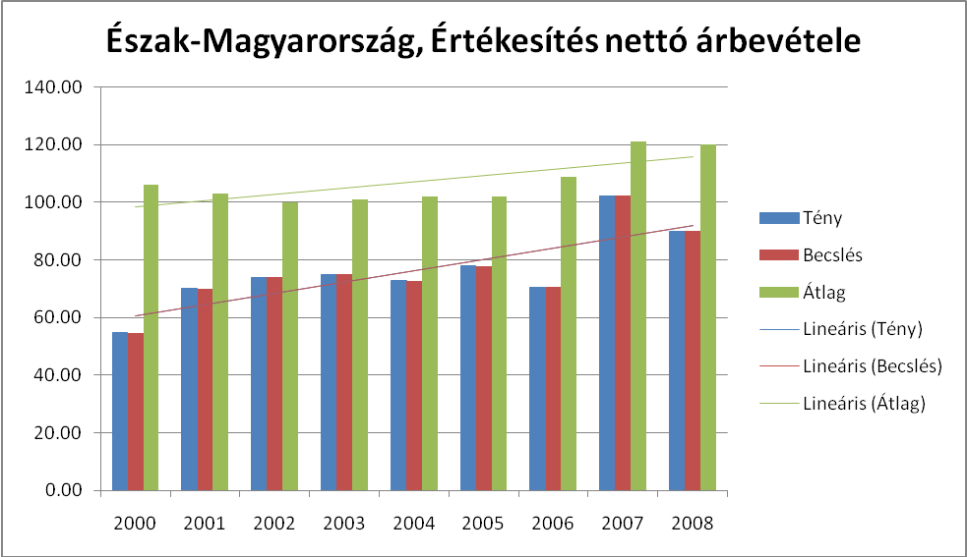

A fent látható diagram az elemzés eredményét szemlélteti a következők szerint: a kék oszlopok jelölik a régió elért éves árbevételét, a piros oszlopok jelölik a hasonlóságelemzés által számított, régiótól elvárt norma értéket és a zöld oszlopok jelölik a magyarországi 7 régió éves árbevételeinek az átlagát. Ahogy az a diagramon látható az elemzés szerint a tény értékek teljes mértékben megfelelnek a valóságnak, vagyis a régió által elért éves árbevétel értékek egyenlők a hasonlóságelemzés által becsült (norma) értékekkel, viszont ezek évről-évre jócskán elmaradnak az országos átlagtól. Az előző megállapítás ad választ a cikk elején felvetett első gondolatra, mely szerint attól még lehet valaki kiváló mezőgazdász, hogy nem ér el hektáronként magas árbevételt. Ugyanez érvényes a jelenleg vizsgált Észak-magyarországi régióra is. Igaz, hogy az átlaghoz képest rendre alacsonyabb árbevételt ér el, viszont a környezeti adottságok tekintetében (melyekről indirekt módon a bevont mutatószámok adnak tanúbizonyságot) nem is várható el, hogy ugyanakkora árbevételt realizáljon az árunövény-termesztő ágazatban, mint például a komparatív (környezeti) előnyökkel rendelkező Dél-alföldi régió. Ebből következően nem mondható ki mindenkor automatikusan, hogy aki kisebb eredményt tud elérni versenytársaihoz képest, az egyértelműen rosszabb mezőgazdász. Más megfogalmazásban a hasonlóságelemzés azt fejezi ki, hogy mások sem értek volna el többet az Észak-magyarországi körülmények között, mint az ott gazdálkodók… Vagyis egy ilyen röntgenkép alapján Önnek nincs teendője, nyugodtan alhat.
- Ön egyetért azzal a gondolattal, hogy ha hektáronként nem költ sokat személyi jellegű ráfordításokra, attól még jól megfizetheti alkalmazottait?

Az alapszituáció megegyezik a korábban leírtakkal. Tételezzük fel, hogy Ön az Észak-magyarországi régióban gazdálkodó árunövény-termesztéssel foglalkozó üzemek vezetője, aki azt szeretné megtudni, hogy a saját konkurenciája, versenytársai teljesítményének függvényében megfelelő mennyiségű pénzösszeget fordított-e régiója a személyi jellegű ráfordításokra az utolsó 8 évben. A kérdés megválaszolásához ismételten a konkurencia adatainak beszerzése szükséges.

Év | Adatok | Anyagköltség (vásárolt anyagok) egyéb anyagköltségek fűtőanyag, áram, víz | Anyagköltség (vásárolt anyagok) egyéb anyagköltségek hajtó- és kenőanyag | … | Üzemi tevékenység eredménye a mg.-ban | Személyi jellegű ráfordítások
 | Mértékegység | 1000Ft/haMT | 1000Ft/haMT | … | 1000Ft/haMT | 1000Ft/haMT
2000 | Dél-Alföld (Holding1) | 0.46 | 13.19 | … | 37.63 | 8.43
2000 | Dél-Dunántúl (Holding2) | 1.34 | 17.12 | … | 38.68 | 5.75
2000 | Észak-Alföld (Holding3) | 1.49 | 20.23 | … | 25.16 | 10.85
2000 | Észak-Magyarország (Holding4) | 0.52 | 15.38 | … | 1.52 | 6.29
2000 | Közép-Dunántúl (Holding5) | 0.51 | 17.34 | … | 26.27 | 10.84
2000 | Közép-Magyarország (Holding6) | 0.75 | 17.91 | … | 16.71 | 6.76
2000 | Nyugat-Dunántúl (Holding7) | 0.84 | 16.79 | … | 24.07 | 10.3
… | … | … | … | … | … | …
… | … | … | … | … | … | …
… | … | … | … | … | … | …
2008 | Dél-Alföld (Holding1) | 2.93 | 26 | … | 78.38 | 17.05
2008 | Dél-Dunántúl (Holding2) | 2.19 | 27.91 | … | 67.25 | 12.54
2008 | Észak-Alföld (Holding3) | 3.28 | 24.12 | … | 65.15 | 14.04
2008 | Észak-Magyarország (Holding4) | 1.89 | 24.94 | … | 58.66 | 16.19
2008 | Közép-Dunántúl (Holding5) | 2.91 | 25.6 | … | 79.87 | 15.37
2008 | Közép-Magyarország (Holding6) | 2.7 | 23.06 | … | 60.91 | 9.72
2008 | Nyugat-Dunántúl (Holding7) | 3.69 | 24.89 | … | 79.74 | 14.21
Az elemzésről bővebben: http://miau.gau.hu/miau/147/beratungsreform.xlsx

A szűrés lényege ismét csak az, hogy minden olyan adat bevonásra kerüljön az elemzésbe, amely bármiféle pozitív vagy negatív hatással bírhat egy adott üzem éves személyi jellegű ráfordítására. A bevont mutatók a következők: az anyagköltségek, a beruházások, a támogatások, a különböző értékcsökkenési leírások, az eszközértékek, a forgóeszközök, a rendelkezésre álló gépek, berendezések, ingatlanok, az igénybe vett külső szolgáltatások, a kötelezettségek, a pénzügyi műveletek eredményei, a saját tőke, az üzemi költségek, az üzemi tevékenység eredménye és az értékesítés nettó árbevétele. A mutatók mellett a személyi jellegű ráfordításokra gyakorolt hatásuk meghatározása is szükséges abból a szempontból, hogy ráfordítást növelő vagy éppen ráfordítást csökkentő tényezőről van-e szó. Ezen mutatók és „irányok” meghatározását követően a rendelkezésre álló adatmennyiség ismét alkalmasa a hasonlóságelemzéssel történő kiértékelésre.

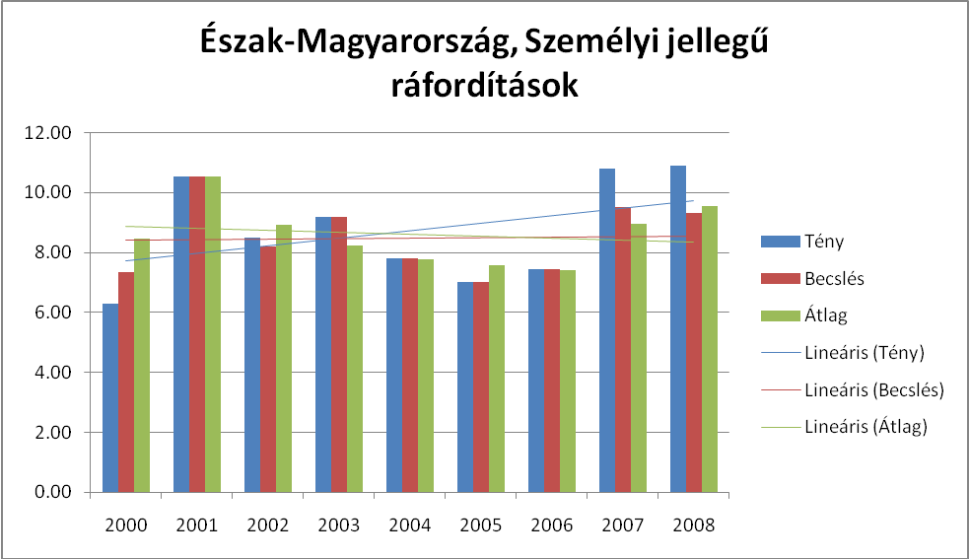

A fenti diagram az elemzés eredményét szemlélteti a következők szerint: a kék oszlopok jelölik a régió valós személyi jellegű ráfordítását, a piros oszlopok jelölik a hasonlóságelemzés által számított, régiótól elvárt norma értéket és a zöld oszlopok jelölik a magyarországi 7 régió éves személyi jellegű ráfordításainak az átlagát. Ahogy az a diagramon látható a 3 különböző színű oszlop egymáshoz viszonyítva tetszőleges pozíciókat vehet fel. Ez annyit jelent, hogy bizonyos években (2001, 2004) a személyi jellegű ráfordítás norma-, tény- és átlagértéke azonos szintet ért el. Bizonyos években (2003, 2005) a norma és a tény azonossága mellett az átlagot sikerült, ill. nem sikerült meghaladni, és bizonyos években (2000, 2002, 2007, 2008) a tényértékek alul maradtak, vagy éppen ellenkezőleg, meghaladták az elvárt (norma) értékeket, és /vagy az átlagokat. Vagyis egyes években többet költöttek személyi jellegű ráfordításokra, egyes években pedig kevesebbet, mint az a becslések alapján reálisnak mondható. Egyes években viszont pontosan annyit sikerült a személyi jellegű ráfordításokra költeni, mint amennyi az a normaértékek szerint elvárható. Tehát a vizsgált régió (cég) 2000-ben alulfizette dolgozóit, majd 2002-ben visszakompenzált, ezt követően egyensúlyban volt, s végül 2007-2008-ban jelentősen túl fizette munkatársait. Következésképpen a cég 2009-ben nem kellene, hogy bérfejlesztésben gondolkodjon…

Az elemzésnek köszönhetően az is megállapítható, hogy annak érdekében, hogy a személyi jellegű ráfordítások a normaértéknek megfelelő szintet érjék el, melyik mutatók tekintetében kell javítania a régiónak (üzemnek). Az elemzés értelmezésének köszönhetően nem jelenthető ki egyértelműen, hogy ha egy vállalkozás keveset költ személyi jellegű ráfordításra, az nem fizeti meg rendesen az alkalmazottjait.
Példa: A 2008-as évben a hektáronkénti személyi jellegű ráfordítások jócskán meghaladták az országos átlagot, holott az elemzés szerint az Ön gazdálkodásában ezen értéknek az országos átlag alatt kellett volna lennie. A szóban forgó évben az Ön gazdasága 62780 Ft agrártámogatást kapott hektáronként. Ilyen magas személyi jellegű ráfordítás pedig csak 8250 és 11240 Ft közötti hektáronkénti támogatás mellett lett volna indokolt. Vagyis az elemzés szerint az Ön gazdasága jó helyzetben van a személyi jellegű ráfordítások terén a konkurenciához képest, ebből következően a 2009-es esztendőben nem szükséges bérfejlesztésben gondolkodnia. 2002-ben az átlagtól elmaradva is kijelenthető lett volna az üzemről, hogy „túlfizette” munkatársait a többi hasonló cég logikájához képest…

Kérdőív:

- Tudott-e arról, hogy a céginformáció ingyenes?
igen nem

- Tudott-e arról, hogy amit ma kaphat kézhez céginformációként, abból kézzel kell egy elemzésre alkalmas táblázatot összeraknia?
igen nem

- Tudott-e arról, hogy lehet OLAP jelleggel is támogatni Önt?
igen nem

- Fizetne-e azért, hogy ne kelljen kézzel strukturálni, böngészgetni az adatgyűjtés során?
igen nem

- Mennyit érne Önnek egy-egy pénzügyi szakértők által összeállított táblázat a legfontosabb vállalkozást leíró mutatókkal?

- Mennyit érne Önnek egy-egy pénzügyi szakértők által rendszeresen (negyedévente?) összeállított táblázat a legfontosabb vállalkozást leíró mutatókkal?

- Mire használta eddig a mérlegadatokat egyedileg?

- Mire használta eddig a mérlegadatokat rendszeresen?

- Igaz, hogy a mérlegadatok a potenciális adócsalások miatt értéktelenek?
igen nem

- Mennyit érne Önnek egy-egy hasonló ábra+értelmező szöveg a fentebb bemutatott módon a bérköltségekre, anyagköltségekre stb. azonnal?

- Mennyit érne Önnek egy-egy hasonló ábra+értelmező szöveg a fentebb bemutatott módon a bérköltségekre, anyagköltségekre stb. rendszeresen (havonta más-más mutatóra)?

- Milyen más mutatókat használna milyen célra?

- Ön azonosulni tud-e a fent látott adatmátrixokkal és eredményekkel?
nem, én nem így döntök igen, de nem ez alapján döntenék
igen és ez alapján hoznék döntést

A demóhoz az Agrárgazdasági Kutató Intézet Tesztüzemi rendszeréből származnak az adatok, amelyben a régióban található üzemek aggregált adatai képezik a régiók eredményeit, ezért az egyes régiók egy-egy önálló üzemként (holdingként) kezelendők.
A demóhoz az Agrárgazdasági Kutató Intézet Tesztüzemi rendszeréből származnak az adatok, amelyben a régióban található üzemek aggregált adatai képezik a régiók eredményeit, ezért az egyes régiók egy-egy önálló üzemként (holdingként) kezelendők.

